Niveau | Construction sous contraintes :  Triangle rectangle isocèle | Outil
2nde | Découvrir, Revoir | Géométrie dynamique

Construire un triangle rectangle isocèle, dynamique, en utilisant les outils disponibles*.

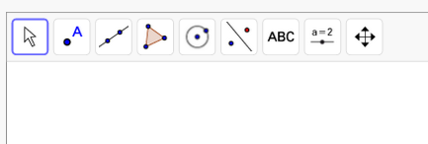

* Outils disponibles : Pas de droites perpendiculaires.

